雙月號: 2023年6月 編輯設計：林秀蓉老師 胡珺崴老師

園 長： 劉美玲園長

發行園所：財團法人天主教耶穌會附設東寧幼兒園

園址：新竹縣竹東鎮東寧路一段163號TEL:(03)5962043

網址：<Http://beauti4.topschool.com.tw>

**東寧心 最用心**

園長的話

4月28『我愛媽咪親子闖關活動』，設計的闖關『扭腰擺臀』、『同心協力』、『勇往直前』、『火箭發射』目的都是希望藉由親子互動遊戲中，讓參與活動的爸爸、媽媽、爺爺、奶奶能夠藉此活絡體能、放鬆心情、享受難得的親子時光。

而在『愛的禮物』活動設計，透過爸爸媽媽與孩子合作完成花束來送給辛苦的媽咪，但因時間似乎有些倉卒有些孩子未能完成作品的遺憾。雖然未能全部完成,但在忙碌的生活中能撥空陪伴孩子,才是此次活動最重要的目標。

※我們為了給孩子一個乾淨清潔的校園環境：

◎5/28做樹木年度修剪工作。

◎5/24飲水機做定期水質檢測。

◎6/6各班更換新的教學用白板。

大班主題~家

~~ 活動過程 ~~我的家人

此學期「家」是大班主題課程，活動開始以繪本故事《家》步入主題， 接著開始認識家的多元樣貌：有的家住的人數很多；有的家住的人很少；有的家庭成員來自不同的國家；而且每個人的家庭生活習慣和自己大不相同。除此之外，讓孩子了解家人同住一個屋簷下，家人間應互相關懷、一起分擔事務。希望藉由這個主題，讓孩子重新認識家人、了解家人的個性、興趣喜好，並要學習分擔家務事等。然而在生活中孩子除了和家人相處外，還會接觸到每天生活不同的人。例如：社區的人、事、物，希望家人能帶孩子走到社區，透過園內課程多樣的學習活動，藉此能開啟孩子學會關懷他人、並落實關心環境的心扉

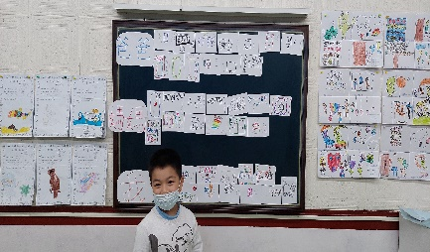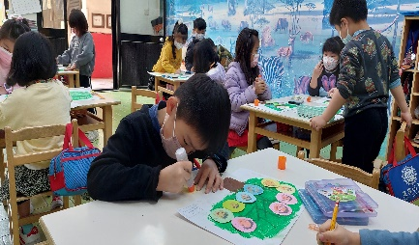

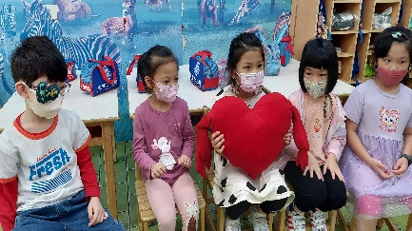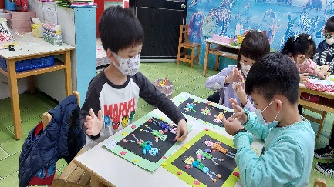  **《繪製我的家人》 《講述家人在家常做的事》**

**《美勞 – 和爸媽黏在一起》 《愛在哪裡？愛在爸爸的「抱抱」裡》**

中班主題~這是什麼洞?

~~ 活動過程 ~~

幼兒對於非平面的物體總感到好奇，最喜歡發問：那是什麼？也喜歡以觸覺感受去察覺、找尋答案。此繪本透過大大小小的洞，讓幼兒探索洞裡的小祕密，進而提高注意力、觀察力以及豐富想像力，滿足幼兒對世界的好奇。

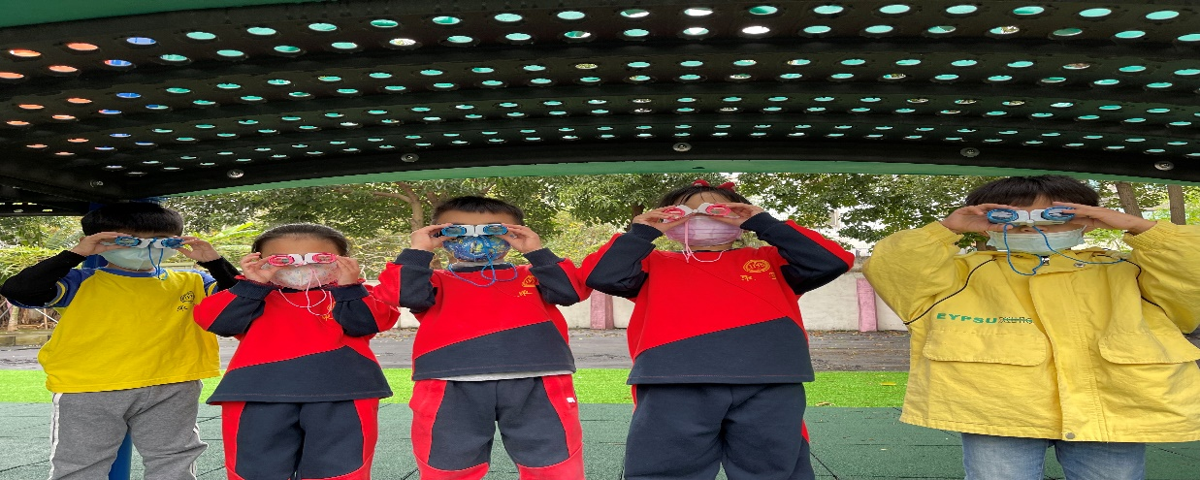

**《拿著望遠鏡，看看洞裡洞外的世界》**

因為「洞」對幼兒來說有神祕感、新鮮感，各式各樣的洞可以累積幼兒的生活經驗，認識不同形狀的洞裡藏著什麼樣的新事物，在知道答案前，幼兒會利用邏輯思考來推測答案，對於未知的洞，也會發揮天馬行空的想像力。觀察對於孩子來說是很重要的能力，加上適當的引導，並給予相當的資源，相信每一位孩子都是天生的探險家，能在觀察中獲得成就感。

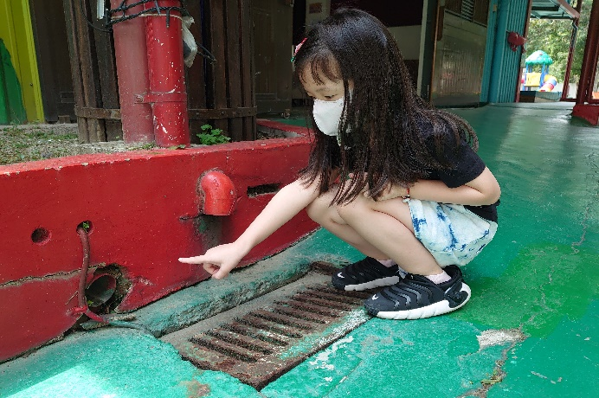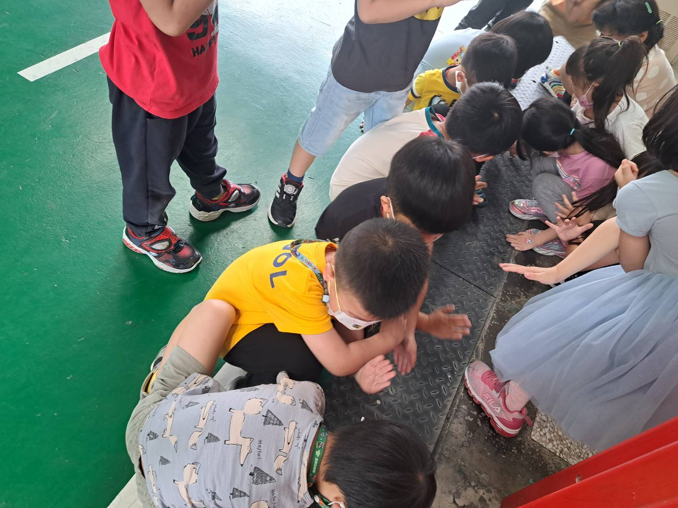

**《探險家發現，水溝洞洞很危險！要小心唷～》**

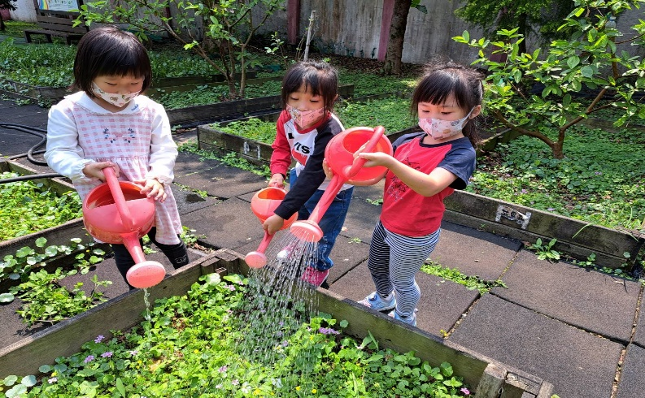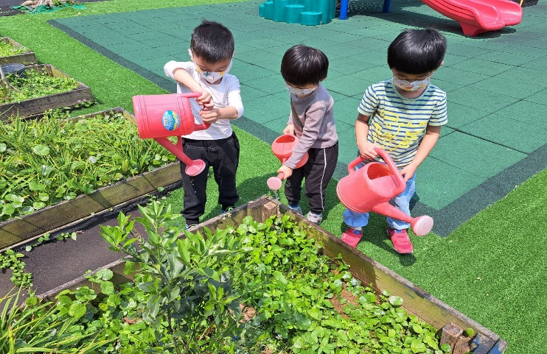

**《小洞洞大巧思-澆花器真神奇ya》**

小班主題~聽!那是什麼聲音

~~ 活動過程 ~~

在加深幼兒對聲音的認識與區辨後，透過觀察與動手做實驗的方式，進一步引導幼兒了解聲音透過振動而來。課程中亦讓幼兒把玩各種樂器，從中觀察樂器發聲的方式；並讓幼兒動手自製樂器，從敲敲打打中，觀察聲音振動的方式。

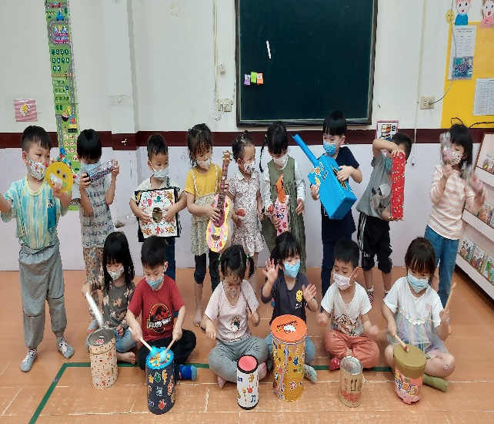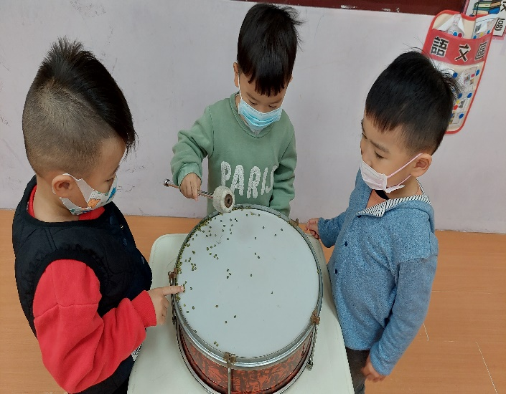

**《科學實驗~聲音動一動》　　　　　　　《DIY樂器大合奏》**

聲音的高低、節奏的快慢、音色等，都會帶給每個人不同的感受與心情,就讓我們在生活中帶領著孩子探索著各式各樣不同的聲音吧 !

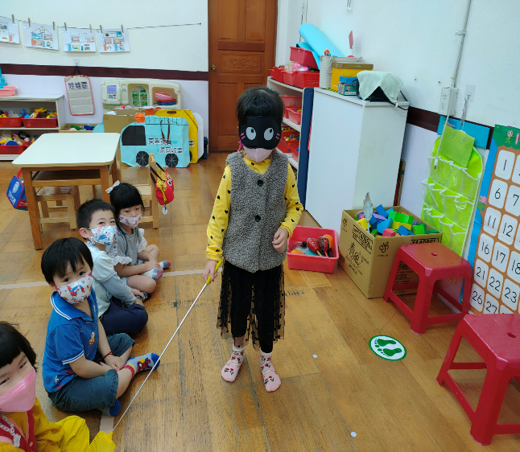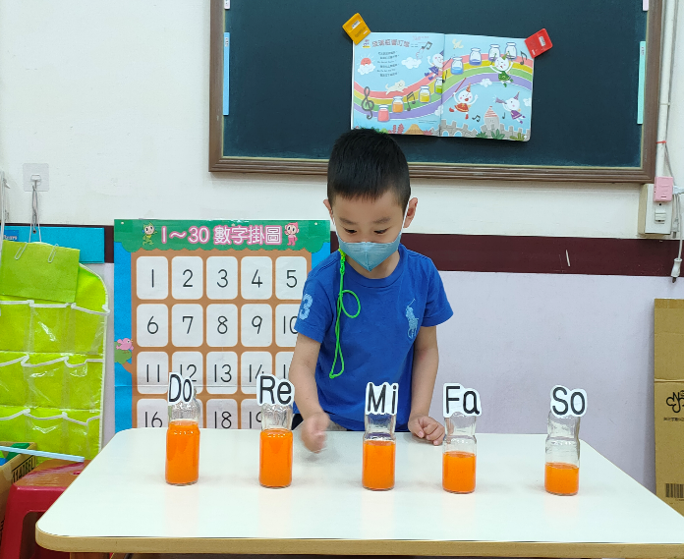

**《科學實驗~玻璃瓶響叮噹》　　　　　　　《盲人體驗活動》**